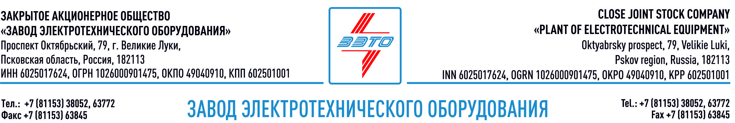

ПРЕСС-РЕЛИЗ, 01.10.2021, Павлодар, Республика Казахстан

ЗАО "ЗЭТО" отправилось покорять «энергетическое сердце» Казахстана

Завод электротехнического оборудования ЗАО «ЗЭТО» принял участие в выставке оборудования и технологий по электроэнергетике "KazInterPower", которая проходила с 28 по 30 сентября в г. Павлодар, Республики Казахстан.

Большой интерес к энергетическому сектору Казахстана, а также рост потребности предприятий энергетической отрасли региона к модернизации производств и энергосбережению послужил необходимостью в 2011 году организовать специализированную выставку по энергетике и электротехнике «KazInterPower». Местом проведения был выбран Павлодарский регион, который является «энергетическим сердцем» Казахстана.

Ежегодно «KazInterPower» собирает на одной площадке предприятия энергетического комплекса, представляет новые технические решения и инновационные технологии в области энергетики и электротехники. Посетители за короткий срок знакомятся со всем представленным разнообразием идей и разработок, получают представление о рынке и компаниях-производителях, а участники проводят встречи с крупнейшими энергетическими и промышленными предприятиями Павлодарского региона.

Поскольку Павлодарская область является еще и крупнейшим поставщиком ферросплавов, угля, глинозема, продукции машиностроения и другой промышленной продукции, параллельно с выставкой «КаzInterPower» в Павлодаре проходит Международная выставка оборудования и технологий горнодобывающей, металлургической и угольной промышленности «MinTech», что обеспечивает большое количество посетителей - специалистов не только энергетической отрасли, но и практически всех промышленных предприятий региона.

В рамках выставки представители ЗАО «ЗЭТО» представили новейшие разработки завода, провели встречи с подрядчиками и заказчиками. Возможность на месте продемонстрировать современную электротехническую продукцию и ответить лично на интересующие вопросы позволяет укрепить и расширить присутствие оборудования ЗАО «ЗЭТО» на энергобъектах, как Республики Казахстан в целом, так и Павлодарского региона в частности.

Великолукский завод электротехнического оборудования ЗАО «ЗЭТО» является одним из крупнейших производителей электротехнического оборудования для электроэнергетики, нефтяной и газовой промышленности, добывающей и обрабатывающей промышленности, железных дорог, метрополитена, сельского и городского хозяйства. Перечень выпускаемого оборудования в настоящее время составляет более 400 наименований, он охватывает все классы напряжений от 0,38 до 750 кВ. ЗАО «ЗЭТО» — современное, высокоэффективное, социально ориентированное предприятие, обладающее мощным научным и техническим потенциалом, стремящееся стать лидером по производству высоковольтного оборудования. ЗАО «ЗЭТО» входит в перечень системообразующих организаций Министерства промышленности и торговли РФ в категории «Энергетическое машиностроение, электрическая и кабельная промышленность» и является якорным резидентом «Промышленного электротехнического кластера Псковской области» и Технопарка «Электрополис». Подробнее: https://www.zeto.ru, info@zeto.ru

Контакты для СМИ:
Дубова Дарья
PR-менеджер ЗАО "ЗЭТО"
182113, Россия, г. Великие Луки, просп. Октябрьский, 79
тел. + 7 (81153) 6-38-39
www.zeto.ru
reklama@zeto.ru

